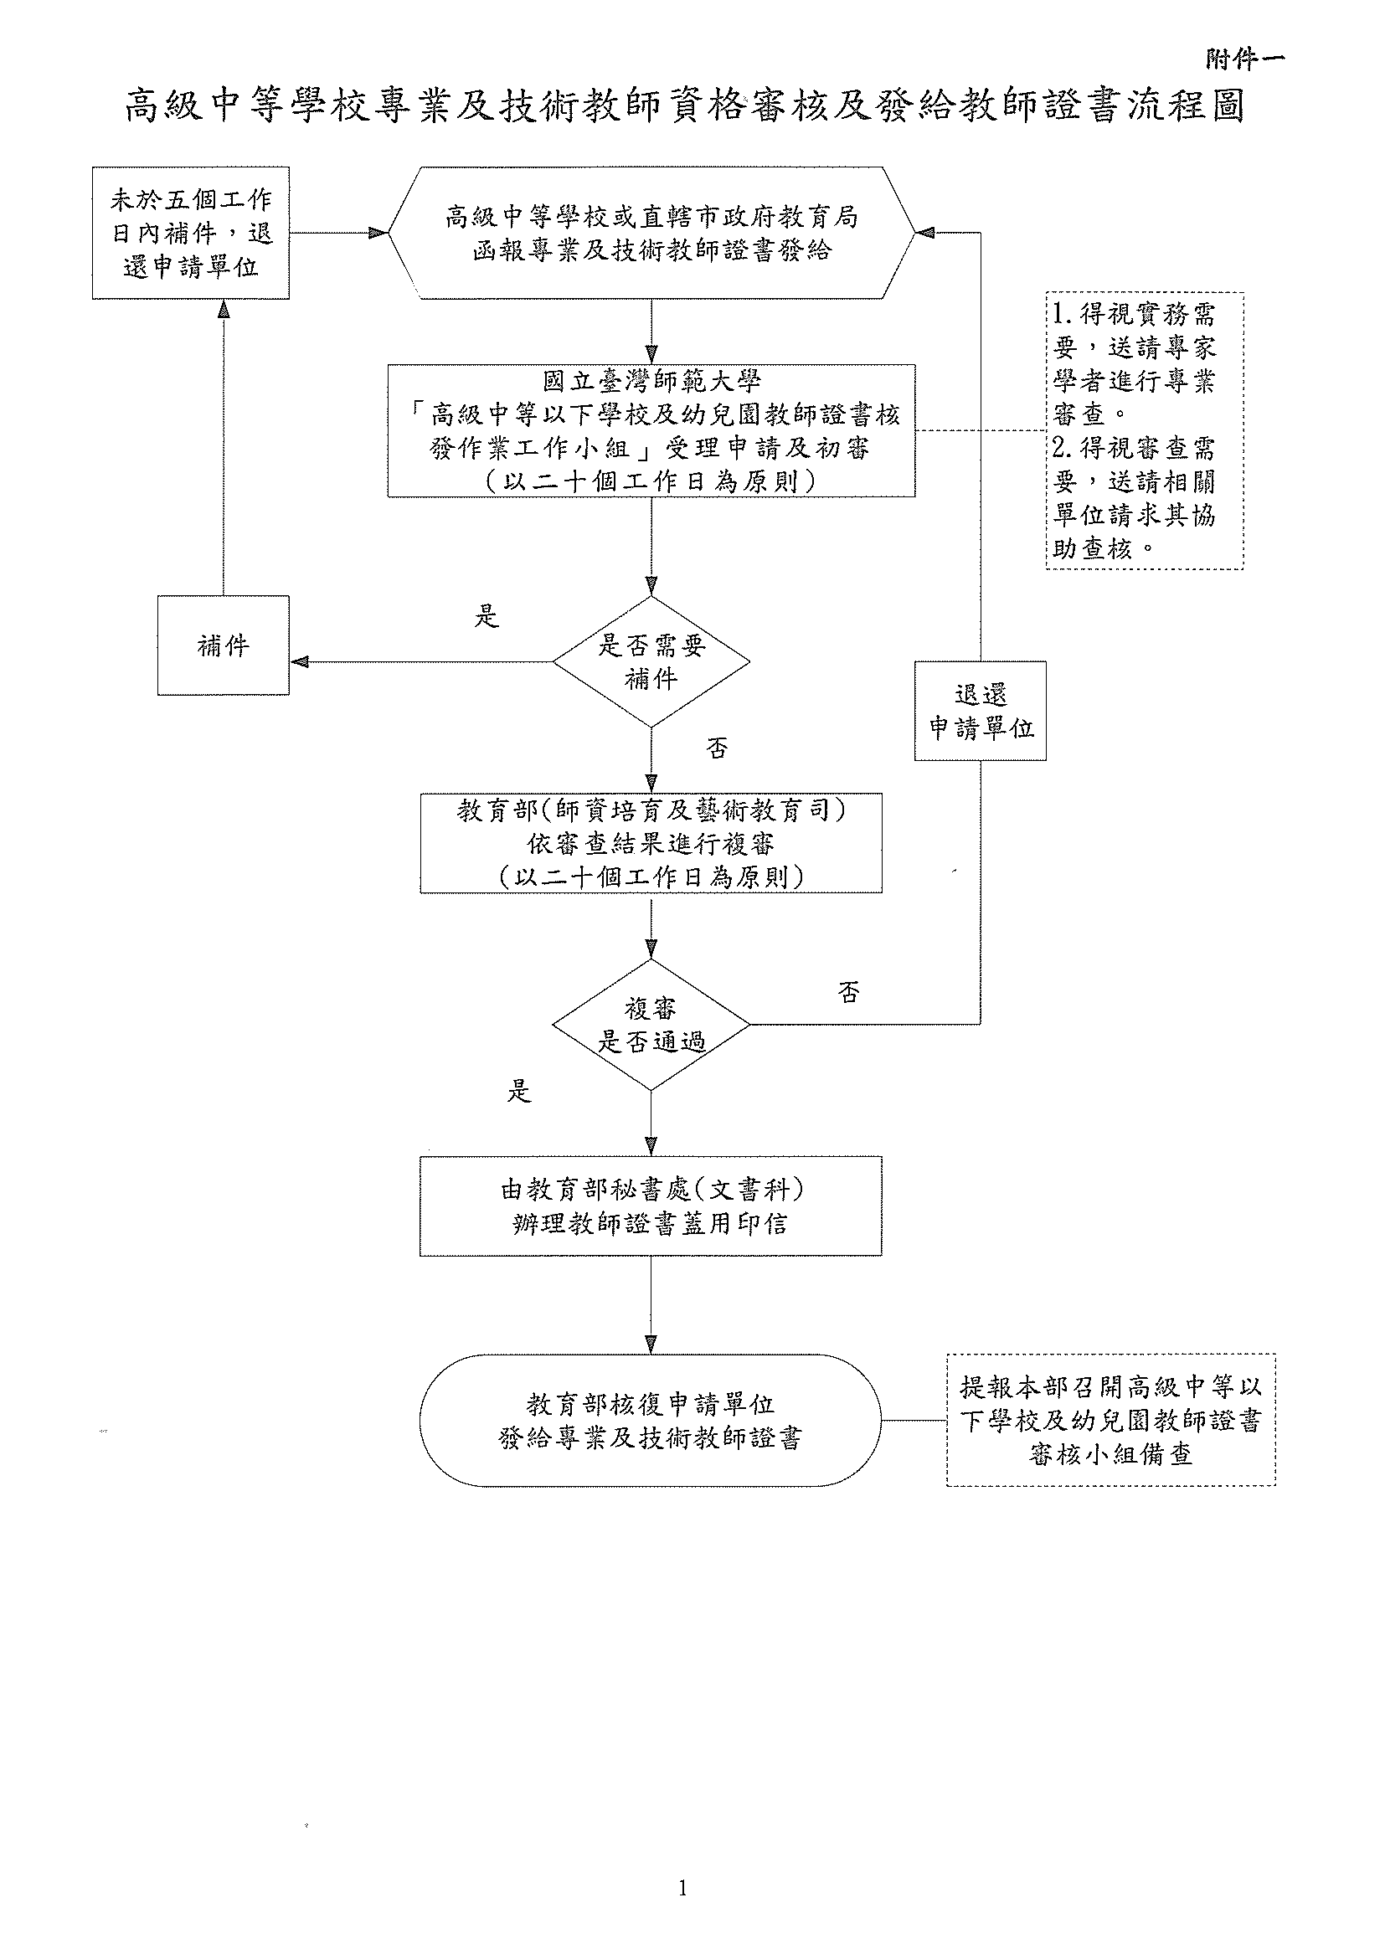

**高級中等學校專業及技術教師證書發給申請書**

申請學校：

**附件二**

|  |  |  |  |  |  |  |  |  |  |  |  |
| --- | --- | --- | --- | --- | --- | --- | --- | --- | --- | --- | --- |
| 申請人國民身分證正面影本  （實貼處） | | | | 申請人國民身分證反面影本  （實貼處） | | | | | | | |
| 甄選通過  群科別  （請勾選填寫） | □高級中等學校群科  □其他 | | | | | | | 1吋相片  (浮貼處1）  (浮貼處2）  (實貼處3） | | | |
| 聯絡電話 | 住家：  手機： | | | | | | |
| 戶籍地址 |  | | | | | | |
| 電子郵件  信箱 |  | | | | | | |
| 有關學歷 | 畢業學校 | 科系（輔系組別） | | | | | | 修業起訖 | | | |
|  |  | | | | | |  | | | |
|  |  | | | | | |  | | | |
| 有關專業或技術經歷 | 服務單位 | 擔任職務及工作性質 | | | | | | 聘任起訖 | | | |
|  | 1.職稱：  2.工作性質概述： | | | | | |  | | | |
|  | 1.職稱：  2.工作性質概述： | | | | | |  | | | |
| 有關檢定及訓練 | 檢定或訓練單位 | 科目別 | | | | | 級別 | 起訖年月及  證件年月字號 | | | |
|  |  | | | | |  |  | | | |
|  |  | | | | |  |  | | | |
| 已取得其他專業及技術教師證書 | 登記科別 | | | | | | 證書年月字號 | | | | |
|  | | | | | |  | | | | |
|  | | | | | |  | | | | |
| **以上所填各項資料及繳交之證明文件，如有不實，自負法律責任！**  申請人簽章： | | | | | | | | | | | |
| **＊以下欄位由送審學校填寫** | | | | | | | | | | | |
| 符合資格  （請勾選） | 符合「高級中等學校專業及技術教師遴聘辦法」第3條第1項  □第1款□第2款□第3款□第4款規定之資格  （學校遴聘之專業及技術教師應富有實務經驗，該實務經驗應以於國內外從事性質相關業界實際工作所具經驗為主，以符合專業或技術科目之實務教學需求） | | | | | | | | | | |
| 預定聘任  情形  （請勾選填寫） | 1、預定聘任期間：年月日至年月日。  2.聘任類別（請擇一勾選填列）：  □日校專任  □附設進修部專任  3、申請科別在校內各年級教學總時數：  4、特殊專業科目或技術科目，預定每週授課共計：節，前開科目如未列入「高級中等學校專業及技術教師任教特殊專業科目、技術科目對照表」，請提供授課大綱並敘明理由，以利送請專業審查：  **（*日間部與附設進修部授課時數不得合計）** | | | | | | | | | | |
| 已聘請專技教師情形 | 專業及技術教師之專任人數總計○○名，且未超過專任教師總員額之八分之一，教師人數及資格如下：（或詳如附件）  1、姓名：○○○  教師證書○○科，證書字號○年○月○日教技登字第○○○○  2、姓名：○○○  教師證書○○科，證書字號○年○月○日教技登字第○○○○  3、  4、  **（專業及技術教師之專任人數以專任教師總員額之八分之一為限；欄位不敷使用，請自行增列或另以附件二之一呈現）** | | | | | | | | | | |
| 教師評審委員會審查通過情形 | 經校內教評會第○次會議（○年○月○日）審核通過，通過理由重點概述如下： | | | | | | | | | | |
| 應繳交附件請檢視勾選 | **附件內容** | | | | | | **無** | | | **檢核** | **覆核** |
| 1、學校公文及最近1年內正面半身彩色1吋相片3張（2張浮貼、1張實貼，照片請勿折疊） | | | | | | □ | | | □ | □ |
| 2、國民身分證正反面影本 | | | | | | □ | | | □ | □ |
| 3、學歷證件影本 | | | | | | □ | | | □ | □ |
| 4、與應聘科別相關之技術士證或專門職業及技術人員普通考試以上及格或與其相當之考試及格等證明文件正本。 | | | | | | □ | | | □ | □ |
| 5、與應聘科別相關，具有專業或技術之業界實際工作經驗服務證明及工作投保證明正本各1份 | | | | | | □ | | | □ | □ |
| 6、經主管機關備查之該學年度總體課程計畫書中「教學科目與學分(節)數表」及備查公文影本 | | | | | | □ | | | □ | □ |
| 7、教師員額編制表及核定公文影本 | | | | | | □ | | | □ | □ |
| 8、預定任教特殊專業科目或技術科目之任課節數證明文件（課表及教學大綱） | | | | | | □ | | | □ | □ |
| 9、當年度公開甄選程序資料，包括：甄選簡章、教師評審委員會審查通過會議紀錄、甄選合格通知證明等 | | | | | | □ | | | □ | □ |
| 10、特殊造詣或成就相關證明文件 | | | | | | □ | | | □ | □ |
| **以上送審資料業經查核屬實予以核章** | | | | | | | | | | | |
| 學校  檢核人員  核章 | 人事主任 | | 教務主任 | | | 校長 | | | | | |
| （蓋職名章） | | （蓋職名章） | | | （蓋職名章） | | | | | |
| **＊以下欄位由學校所屬主管機關初審填寫** | | | | | | | | | | | |
| 主管機關初審結果 | □初審通過，送請教育部指定承辦單位審核  □未通過，原因： | | | | | | | | | | |
| 承辦人 | | | | 單位主管 | | | | | | |
| （蓋職名章） | | | | （蓋職名章） | | | | | | |
| **＊以下欄位由教育部審核填寫** | | | | | | | | | | | |
| 教育部指定承辦單位審查結果 | □通過(發給專業及技術教師證書) | | | | | | | | 審查人員核章 | | |
| □未通過，原因：  電話聯絡紀錄  通知人員: 通知時間：  補件時間: | | | | | | | |
| 備註 | 1. 檢核單位，請確實依相關規定檢核，完成後於檢核項目打「ˇ」，如有不實，自負法律責任。 2. 灰底部分送件單位請勿填寫。 3. 申請資料請寄送至國立臺灣師範大學進修推廣學院「高級中等以下學校及幼兒園教師證書核發作業工作小組」收，寄送地址：106 臺北市大安區和平東路一段162號。 | | | | | | | | | | |

承辦單位受理申請日期：

**服務證明書（參考格式）**

**附件三**

|  |  |  |  |  |
| --- | --- | --- | --- | --- |
| 姓名 |  | | 出生  年月日 | 年月日 |
| 性別 |  | 國民身分證統一編號 |  | |
| 擔任  職務 | 服務部門：職稱：  工作內容，重點概述： | | | |
| 任職  期間 | 自年月日起至年月日止 | | | |
| 備註 |  | | | |

證明機構（全銜）：

機構登記或立案字號：

機構地址：

聯絡電話：

負責人姓名：（簽章）

國民身分證統一編號：

中華民國年月日

（加蓋印信，本服務證明書如有填載不實，應負法律責任）